Відновлення даних на ПК

Команда Amatoru

Спонсор придбанк

Відновлення даних набуло набуло актуальності з моменту появи перших комп'ютерів. Інформаційні носії постійно удосконалюються, а з ними з'являються нові шляхи вирішення цієї проблеми. Видалення – поняття відносне. Справа в тому, що насправді дані при видаленні залишаються на носію, просто Windows їх не відображає і в подальшому не буде «турбуватися» про їх збереження. Тобто, якщо користувач після видалення файлу на той самий носій буде зберігати інші дані, операційна система може записувати їх поверх видалених файлів, що знижує ймовірність успішного їх відновлення за необхідності.

Існує дві основні проблеми втрати інформації. Це видалення файлів, (випадкове або під дією вірусів) і механічне пошкодження носія. В обох випадках існують способи повернути втрачену інформацію.

Відновлення втрачених або видалених файлів

Щоб відновити файл із резервної копії, переконайтеся, що носій або диск, на якому збережено резервну копію, доступний, а потім виконайте наведені нижче дії.

Переглянути це відео та дізнатися, як відновити файли з резервної копії (1:08)

Відновлення файлів із резервної копії

Відкрийте діалогове вікно «Резервне копіювання та відновлення». Для цього натисніть кнопку Пуск і послідовно клацніть Панель керування, Система й обслуговування та Резервне копіювання та відновлення.

Натисніть кнопку Відновити файли та виконайте дії, зазначені в майстрі.

Можна відновити видалені файли та папки або повернути файл чи папку до попереднього стану.

Переглянути це відео та дізнатися, як відновити видалену папку або файл (1:04)

Щоб відновити видалений файл або папку

Щоб відкрити вікно «Комп’ютер», натисніть кнопку Пуск, а далі клацніть Комп’ютер.

Перейдіть до папки, яка містила файл або папку, клацніть її правою кнопкою та виберіть Відновити попередні версії. Якщо папка знаходилася на верхньому рівні диска, наприклад C:\, клацніть правою кнопкою диск і виберіть Відновити попередні версії.

Відобразиться список доступних попередніх версій файлу чи папки. Список міститиме файли, збережені під час резервного копіювання (якщо для створення резервної копії файлів використовується архівація Windows) і контрольні точки, якщо доступні обидва типи.

Примітка.

Для відновлення попередньої версії файлу чи папки, долученої до бібліотеки, клацніть правою кнопкою файл чи папку в розташуванні, де її збережено, а не в бібліотеці. Наприклад, щоб відновити попередню версію зображення, яке долучено до бібліотеки зображень, але збережено в папці Мої зображення, клацніть правою кнопкою папку Мої зображення та виберіть Відновити попередні версії. Щоб отримати додаткові відомості про бібліотеки, див.

Відображення попередніх версій файлів на вкладці "Попередні версії"

Двічі клацніть попередню версію папки, яка містить файл чи папку, що слід відновити. (Наприклад, якщо файл видалено сьогодні, виберіть вчорашню версію, яка має містити файл).

Перетягніть файл або папку, яку потрібно відновити, до іншого розташування, наприклад, на робочий стіл чи до іншої папки.

Версію файлу чи папки буде збережено до вибраного розташування.

Підказка

Якщо ви не пам’ятаєте ім’я файлу чи папки або їх розташування, введіть частину імені в полі пошуку в бібліотеці документів.

Переглянути це відео та дізнатися, як відновити папку або файл до попереднього стану (0:54)

Щоб повернути файл чи папку до попереднього стану

Клацніть файл чи папку правою кнопкою миші та виберіть команду Відновити попередні версії.

Відобразиться список доступних попередніх версій файлу чи папки. Список міститиме файли, збережені під час резервного копіювання (якщо для створення резервної копії файлів використовується архівація Windows) і контрольні точки, якщо доступні обидва типи.

Відображення попередніх версій файлів на вкладці "Попередні версії"

Перед відновленням попередньої версії файлу чи папки виберіть попередню версію та натисніть кнопку Відкрити, щоб переглянути її та переконатися, що це потрібна версія.

Примітка.

Не можна відкривати чи копіювати попередні версії файлів, які створено за допомогою архівації Windows, але їх можна відновлювати.

Щоб відновити попередню версію, виберіть попередню версію та натисніть кнопку Відновити.

Відновлення даних після жорсткого збою

При жорсткому збої база даних на диску порушується фізично. Основою відновлення у цьому випадку є журнал транзакцій і архівна копія бази даних. Архівна копія бази даних потрібно створювати періодично, саме з урахуванням швидкості наповнення журналу транзакцій.

Відновлення починається з зворотного копіювання бази даних із архівної копії. Потім виконується перегляд журналу транзакцій виявлення всіх транзакцій, які закінчилися успішно до збою. Транзакції, закінчилися відкотом до збою, можна розглядати. Після цього з журналу транзакцій на напрямку повторюються все успішно закінчені транзакції. У цьому не потрібно відкоту транзакцій, перерваних внаслідок збою,т.к. зміни, внесеними цими транзакціями, відсутні після відновлення бази даних із резервної копії.

Найбільш поганим випадком є ситуація, коли зруйнована фізично: база даних, і журнал транзакцій.

І тут єдине, можна зробити - це відновити стан бази даних на даний момент останнього резервного копіювання.

Щоб недопущення виникнення цій ситуації, базі даних й часопису транзакцій зазвичай мають на фізично різних дисках, керованих фізично різними контролерами.

Recuva
здатна відновити зображення, документи різного формату, аудіофайли, відео, архіви і навіть електронні листи. Серед цього розмаїття пункт «інше» якось губиться і навіває на думку про те, що людина сама не знає, що саме вона хоче відновити... Але щось все-таки доведеться шукати. Самим ідеальним варіантом буде, якщо ви ще й вкажете колишнє розташування шуканих файлів. Якщо видалення сталося давно, краще вибрати функцію поглибленого пошуку файлів. Звичайно, час значно збільшиться, але також зростуть і шанси на успішний пошук. Буває, що файли видалені дуже давно, і тоді програма може шукати їх навіть кілька годин. Але в цілому, результат роботи Recuva задовільний фото програми на (рис 1).

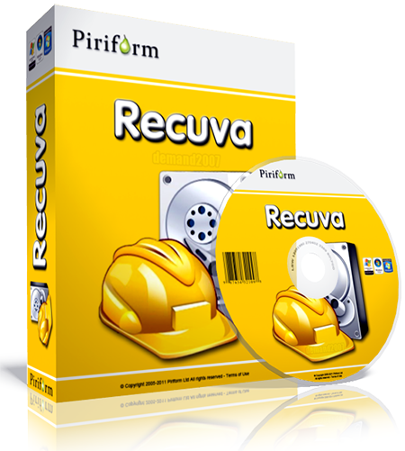

Рисунок 1 Як працюють програми відновлення даних?

Кожен хіба що віддалений файл продовжує перебувати на жорсткому диску, але Windows його прізвища більше вбачає. Якщо програмі відновлення даних необхідно відновити цей файл, вона переглядає завантажувальний сектор розділу (>PartitionBootSector). У ньому є всю інформацію про будову розділу, наприклад розмір секторів (зазвичай, 512 байт) і кількість секторів щодо одного кластері.

Де можна скачати бесплптно програму Racuvahttp://recuva.ru.uptodown.com/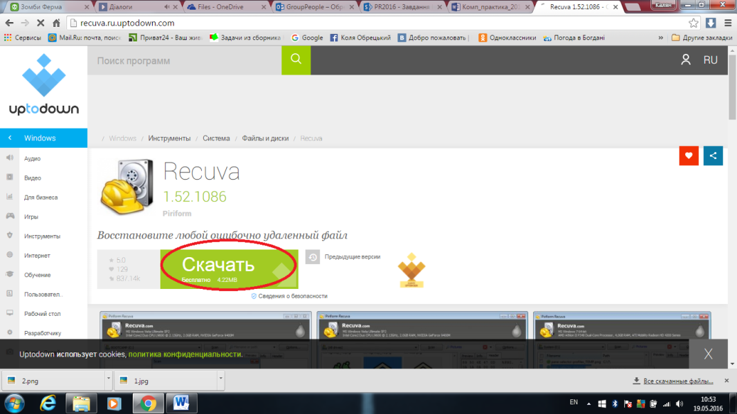
Рисунок 2

У розділіNTFS розміром як 2Гбайт щодо одного кластері міститься чотири сектори. У прикладі показаний невеличкий розділ розміром 500Мбайт, яка має кожному сектору відповідає один кластер.

Поруч із цієї інформацією програми відновлення даних сканують головну таблицю файлів (>MasterFileTable,MFT), що також перебуває уPartitionBootSector. Це список всіх файлів, що у розділі. Ті, котрі за розмірам менш 1500 байт, записуються просто уMFT.

Для файлів більшого обсягуMFT є на адреси секторів, де лежать дані.

СпочаткуMFT є інші записи, наприклад, так звана бітова карта розподілу кластерів (>ClusterBitmap), показує усі використовувані кластери, і навіть файл поганих кластерів (>BadClusterFile), реєструючий все кластери з помилками.

Зазвичай таблицяMFT в Windows не видно. Але є дискові редактори, наприкладWinHex, які показують змістMFT вшестнадцатеричних кодах. На мал.1 ви бачитеMFT-запись віддаленого файла в HEX-коде.

Для програми відновлення даних досить цієї інформації, щоб відновити файл.

